Exercice Open Classroom : cours UML

Réaliser à la main ou à l’aide d’un logiciel UML de votre choix, le diagramme de contexte et le diagramme de package de l’étude de cas

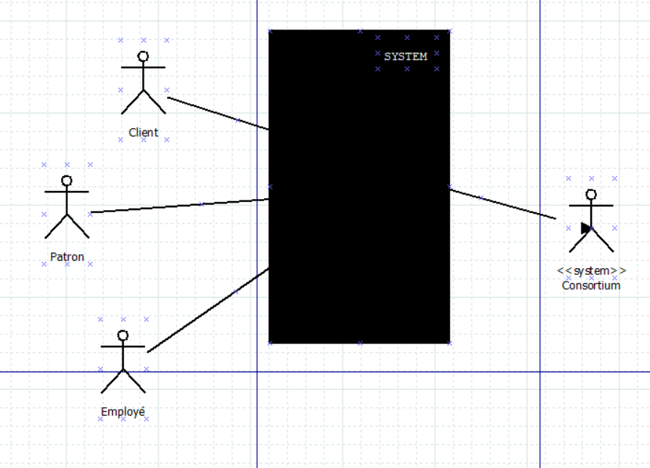

Diagramme de contexte présente les différents acteurs primaire (client, patron, employé) et secondaire (consortium de pizza)

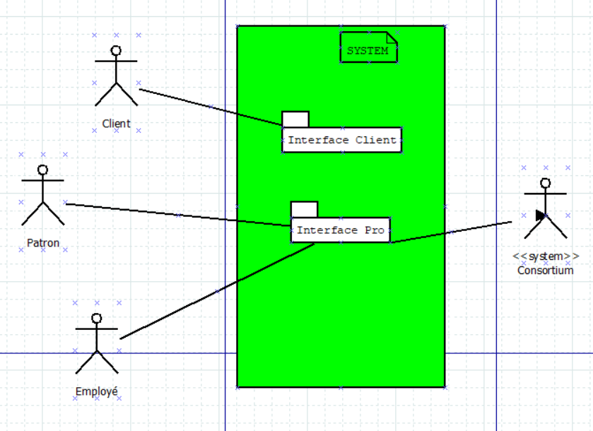

Diagramme de packages présente les deux interfaces (packages) identifier pour répondre aux besoins de chacun des acteurs (interface Client pour le client ; interface Pro pour le patron, les employés et le consortium).

Nous pourrions définir les diagrammes de cas d’utilisation si l’exercice le demandait en incluent par exemple toute la partie sur la prise de commande avec le besoin d’authentification (création de compte si nécessaire), etc.